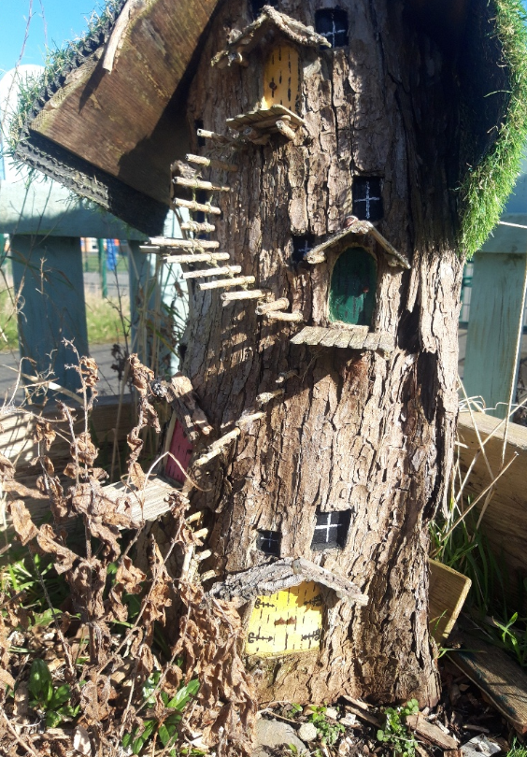
Comórtas Gníomhaíochtaí sa Dúlra
DÁTA DEIRIDH: 4.30pm Dé hAoine an 15 Bealtaine 2020

Gníomhaíochtaí sa Dúlra
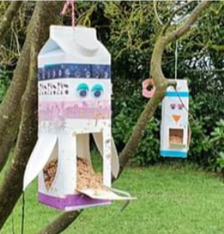
Bain triail as cuid de na gníomhaíochtaí dúlra spraíúla seo agus cuir isteach ar an gcomórtas!!
- Cruthaigh beathadán éan ó rudaí atá sa bhaile.
- Déan só d'Éan! Beatha Éan - Caora péine nó clocha clúdaithe le him piseanna talún agus rollta i síolta.
- Péinteáil clocha, péinteáil carachtair nó na patrúin is fearr leat.
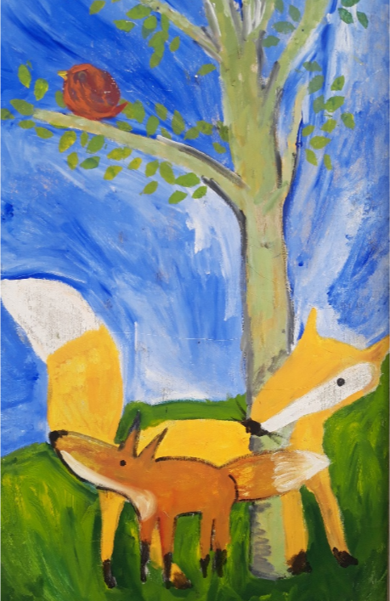
- Aimsigh/sainaithin 3 chineál scamall éagsúil, scríobh síos iad, tarraing cruthanna na scamall.
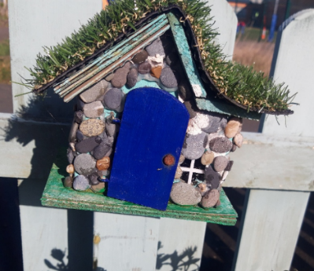
- Cruthaigh roinnt leabharmharcanna sa bláthanna brúite nó cleití.
- Sainaithin 3 chineál crann i ngar do do theach (ag baint úsáid as casarnach duille agus dath coirte, bachlóga, duilleoga), liostáil na rudaí a aimsíonn tú.
- Sainaithin agus taifead 3 bhláth fiáine dúchasacha timpeall do theach m.sh. nóinín, caisearbhán, fearbán, crobh éin, samhadh, sabhaircín.
- Tóg teach do bhóín Dé / óstán d'fheithidí.
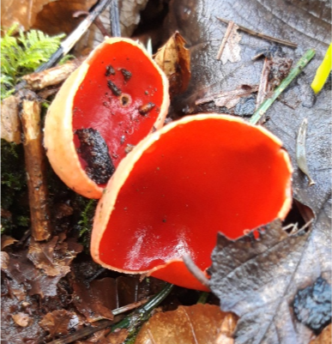
- Déan tóraíocht feithidí - féach cad is féidir leat a aimsiú - bóín Dé, bolb, beach, seilide, ciaróg, damhán alla, ceilpeadóir, cuileog nó aon fheithid eile.
- Tarraing agus dathaigh pictiúr den ainmhí fiáin Éireannach is fearr leat.
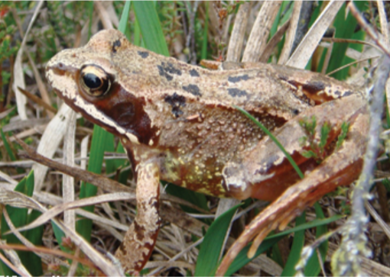
- Aimsigh 6 chineál feithid nó éan éagsúil, scríobh síos iad.
- Cruthaigh mion-lochán éadomhain i mbuicéad.
- Aimsigh roinnt fásóga fungais ar chrainn / adhmad / ballaí.
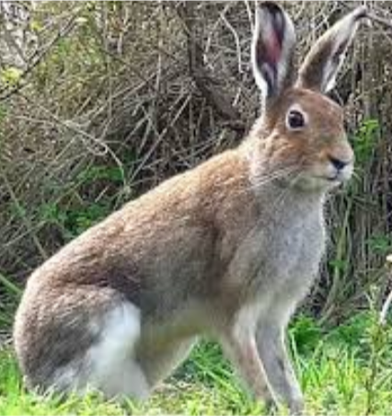
- Aimsigh síol froganna i sruth fionnuisce atá ag gluaiseacht go mall, tabhair cuairt air go rialta agus féach na froganna óga i mí Aibreáin…
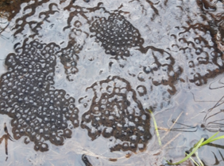
- Aimsigh gnáthóg eidhneán fhiáin/ dhúchasach agus liostáil cúig fheithid/ ainmhí nó éan a d’fhéadfadh a bheith ag maireachtáil inti.
- Tarraing agus dathaigh 4 dhuilleog ó choillearnacha dúchasacha, cruthanna éagsúla, m.sh. Fuinseog, Dair, Beith, Coll.
- Tarraing agus dathaigh ár frog dúchasach Éireannach!
- Tarraing agus dathaigh an t-éan gairdín nó an t-éan mara is fearr leat.
- Tarraing agus dathaigh an t-ainmhí mara Éireannach is fearr leat.
- Tarraing agus dathaigh an fheithid dhúchasach Éireannach is fearr leat.
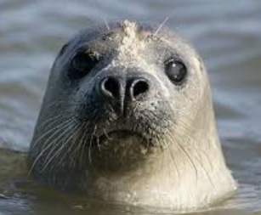
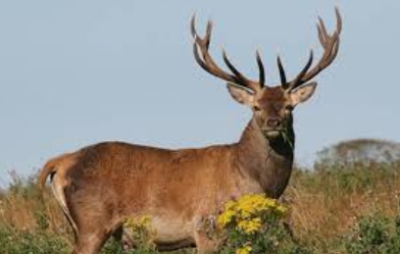
- Tarraing agus dathaigh ainmhí ársa Éireannach, m.sh. fia mór na mbeann, mamat lomrach, béar.
- Roghnaigh an mamach Éireannach is fearr leat, scríobh síos 5 fhíric faoin mamach sin.
- Tarraing agus dathaigh an t-éan dúchasach Éireannach is fearr leat.
- Tarraing agus dathaigh an mamach fiáin Éireannach is fearr leat.

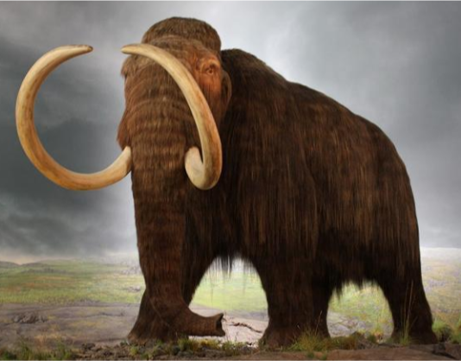
Sonraí an Chomórtais
Tá roinnt gníomhaíochtaí iontacha curtha le chéile againn agus tá súil againn go mbainfidh tú taitneamh astu!!
Má chomhlánann tú 6 cinn de na gníomhaíochtaí dúlra, is féidir leat dul isteach ar chomórtas chun duais a bhuachan!!
Teastaíonn na sonraí seo uainn chun tú a chur isteach sa chomórtas:
- Ainm an iontrálaí:
- Ainm an Tuismitheora a thugann toiliú don leanbh (U16) cuir isteach ar an gcomórtas seo más infheidhme:
- Ainm Baile / Ceantair / Eastáit:
- Seoladh Ríomhphoist:
- Aois an linbh:
- Cén chatagóir aoise ina bhfuil tú?
- Aois 4-6 aois 7-9 aois 10-12 aois 13-15 Duine Fásta (16+)
- Cé na gníomhaíochtaí a chomhlánaigh tú? (cuir tic leis na sé ghníomhaíocht atá comhlánaithe agat)
- 1, 2, 3, 4, 5, 6, 7, 8, 9, 10, 11, 12, 13, 14, 15, 16, 17, 18, 19, 20, 21, 22, 23, 24

- (Rannán roghnach aiseolais) I d’fhocail féin cén ghné den chomórtas ba mhó a thaitin leat? (suas le 80 focal ar a mhéad).

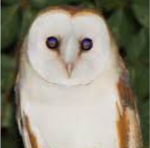
- Dearbhú Toilithe: Tugaimse an tuismitheoir / caomhnóir toiliú don leanbh ainmnithe thuas cuir isteach ar an gcomórtas seo: Ainm Tugaim/Ní thugaim
- Má chuirtear pictiúir isteach, an dtugann tusa an tuismitheoir / duine fásta toiliú do Chomhairle Contae Fhine Gall an pictiúr a cuireadh isteach a úsáid chun críocha na meán sóisialta? (tá sé seo roghnach agus ní dhéanann sé difear d’iontráil). Dearbhú: Tugaim cead do Chomhairle Contae Fhine Gall na pictiúir a cuireadh isteach a úsáid chun críocha na meán sóisialta Tugaim/ Ní Thugaim
Cuir ainm an tuismitheora atá ag tabhairt an cheada thuasluaite i gcló trom:

Coinníollacha an chomórtais:
Tá an comórtas seo oscailte do chách. Ní bheidh ach cónaitheoirí Fhine Gall agus fhoireann Fhine Gall agus a dteaghlaigh i dteideal na nduaiseanna.
Ní mór grianghraif de na gníomhaíochtaí a chur isteach leis an bhfoirm iarratais seo. Scríobh d’ainm agus an chatagóir ionas go mbeidh gach pictiúr inaitheanta leis an iarratas.
Má tá tú ag cur isteach ar chatagóir aoise leanaí faoi 16 ní mór do do thuismitheoir / do chaomhnóir an fhoirm seo a shíniú nó ní féidir linn í a áireamh sa chomórtas.
Caithfear grianghraif de na 6 ghníomhaíocht a sheoladh chugainn ar ríomhphost le haghaidh iontrála don chomórtas (gan aon aghaidheanna le do thoil). Cuir ainm an iontrálaí i líne an ábhair i ngach ríomhphost. Seol 6 ghrianghraf / sonra ar a mhéad chuig environment.education@fingal.ie
DÁTA DEIRIDH: 4.30pm Dé hAoine an 15 Bealtaine
Déanfaimid na hiontrálacha a mheas agus 25 buaiteoir a tharraingt amach - cúigear ó gach catagóir aoise.
Fógrófar na buaiteoirí i mBealtaine 2020 agus tá cinneadh an bhreithimh críochnaitheach.
Seolfar ríomhphost chuig gach iarratasóir agus gheobhaidh na Buaiteoirí roghnaithe dearbhán €50 One4All i mBealtaine 2020.

Ní mór gach iontráil a sheoladh ar r-phost agus sin amháin - ná seol tríd an bpost iad. Gheobhaidh tú dearbhú ar ríomhphost maidir le d’iontráil. Áirigh ainm an iontrálaí i líne an ábhair mar aon le 'Comórtas Gníomhaíochta Dúlra'
Má bhíonn aon cheist agat seol ríomhphost chuig environment.education@fingal.ie

Tá súil againn go mbainfidh tú taitneamh as!!

